**Уважаемые мамы и папы,**

**дети с удовольствием играют с интерактивными игрушками, которые, благодаря вам, снова заработали!**

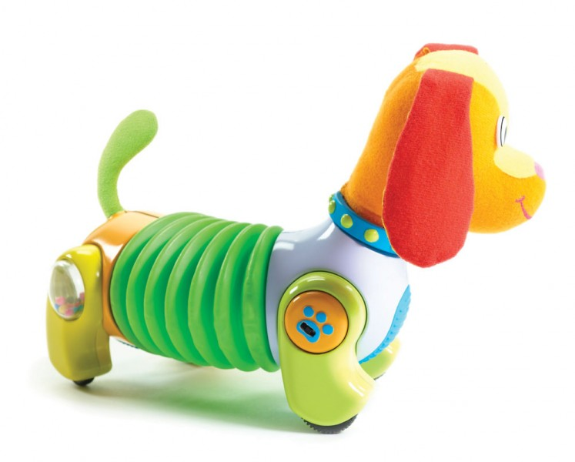**Они вновь стали радовать наших малышей!**

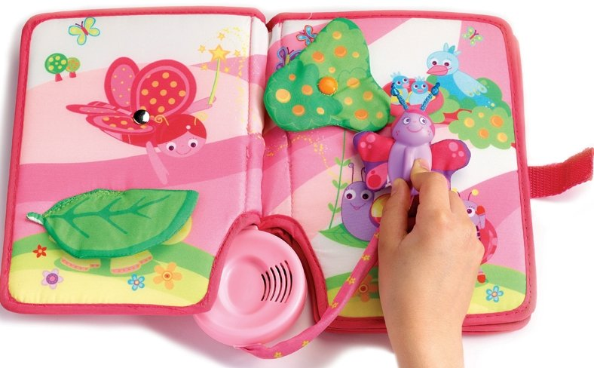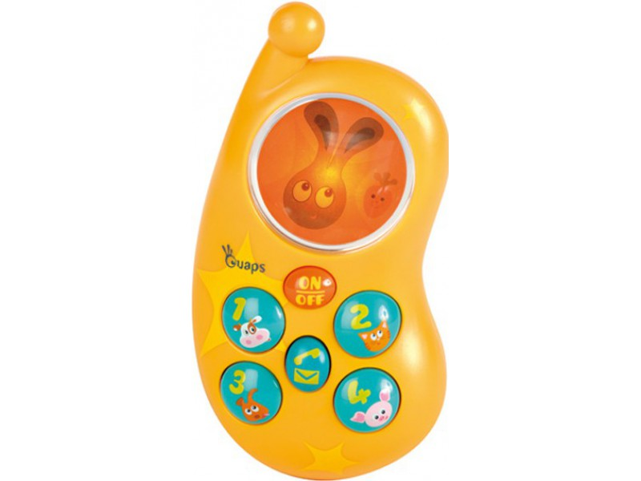 **Спасибо вам!**